Czwartek – 01.04.2021

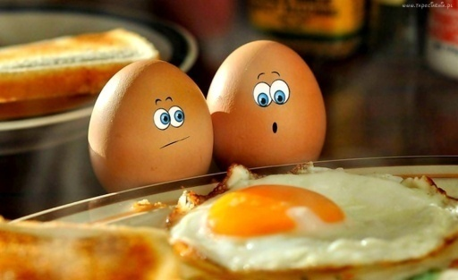
- Powitanka na dobry początek dnia – przywitaj prawą ręką lewe ucho, prawą ręką prawe ucho, prawą ręką lewe kolano, lewą ręką prawe kolano, podaj mamie prawą rękę, potem lewą rękę i wspólnie pobawcie się przy piosence „Hopla,hopla”.

https://www.youtube.com/watch?v=t-jVEPrPR9c

- „Wiem czy nie wiem”
Dziecko próbuje odpowiedzieć na pytania rodzica:
- czy potrafisz podać przykłady zwierząt, które wykluwają się z jajek?
- z czego zbudowane jest jajko? (można rozbić jajko na talerzyku i nazwać jego części)
- do jakich potraw potrzebujemy jajek?
- jakie są twoje ulubione potrawy z jajek?
- czy jajka jemy na surowo?

- Eksperymenty z jajkami

Do zabaw badawczych potrzebne będą jajka gotowane i surowe oraz szklanka z wodą.

Dziecko wykonuje eksperymenty, szuka odpowiedzi na pytania:
- Które jajko wiruje szybciej: surowe czy ugotowane? – próba kręcenia
- Czy jajka (surowe i ugotowane) pływają czy toną? – próba topienia
- Czy jajko ugotowane daje się zgnieść jedną ręką? – próba zgniecenia

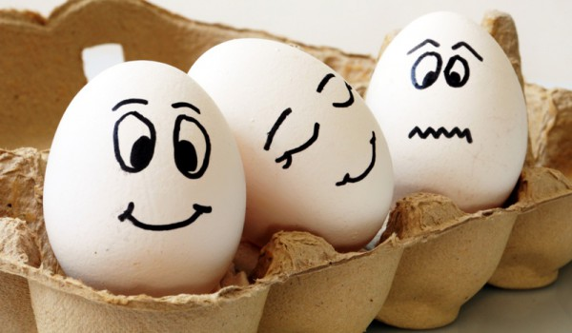

- narysuj pisakiem na ugotowanym jajku minę, która pokazuje twój nastrój!

Zachęcam do obejrzenia innych ciekawych eksperymentów z jajkami : https://www.youtube.com/watch?v=dtsnC2am0_w&feature=emb_logo

- Zachęcam do wykonania wybranej pracy plastycznej:

- zajączek z talerzyka papierowego

Co będzie potrzebne do jego wykonania?
- talerzyk papierowy,
- nożyczki,
- biały i różowy papier,
- ruchome oczka lub wycięte z papieru,
- czarny pisak,
- klej

Jak wykonać zajączka?
- zaginamy talerzyk na pół,
- wycinamy uszka i przyklejamy z tyłu talerzyka,
- naklejamy oczy i nosek,
- dorysowujemy wąsiki i buzię i zajączek gotowy

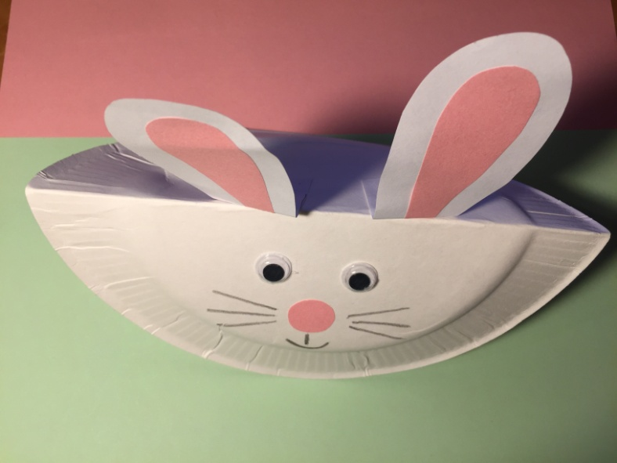

- wielkanocny zajączek z rolki

Co będzie potrzebne do jego wykonania?
- rolka po papierze toaletowym,
- kolorowy papier – biały i różowy,
- nożyczki,
- klej,
- czarny pisak

Jak wykonać zajączka?
- odmierzamy odpowiednią długość białego papieru, tak aby okleić dokładnie całą rolkę,
- następnie oklejamy rolkę oraz wycinamy z papieru uszy zajączka oraz jego łapki,
- wycinamy oczka i nosek, przyklejamy wszystkie części zajączka w odpowiednich miejscach
- na koniec dorysowujemy wąsiki oraz buźkę i zajączek gotowy
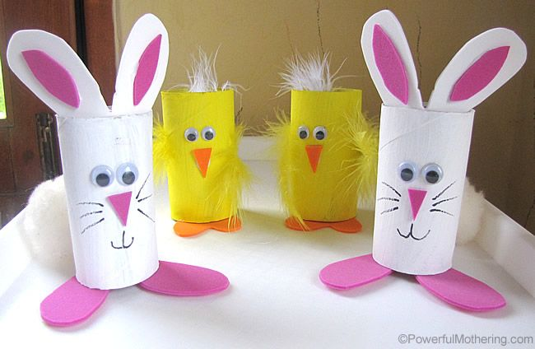

Dodatkowo proponuję 6 latkom i chętnym 5 latkom samodzielne czytanie tekstu
pt: „Baby wielkanocne”.
„CZYTANKOWO”
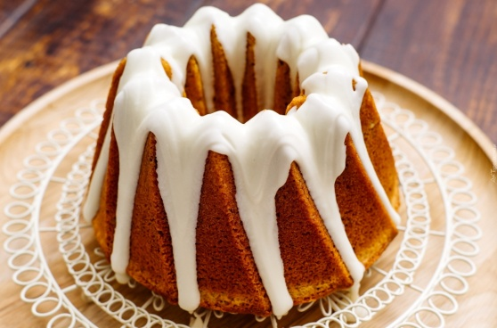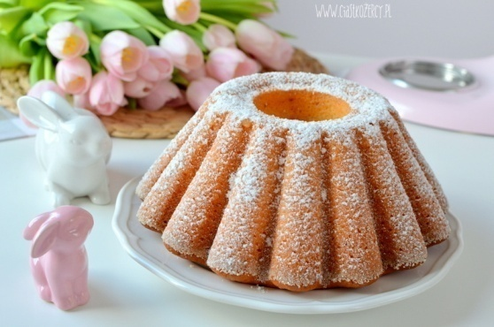
To babka i to babka.
Ta ma lukier, a ta cukier puder.
My mamy 2 babki.
To babki na Wielkanoc.
OWOCNEJ PRACY !!! 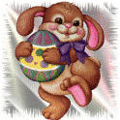
A teraz czas na wesołe zabawy na powietrzu – może ułożysz tor przeszkód z patyczków i kamyków, a potem spróbujesz te przeszkody przeskakiwać lub omijać, np.: na czworakach albo w inny wymyślony przez siebie sposób.

POWODZENIA!

